[陸上走行車両のシミュレーション]
- リバイバル、パンジャンドラム -

Introduction – パンジャンドラム -

まずパンジャンドラムとは？ - きわめてシンプルでエレガントな陸戦用大火力投射用機器 -
英国がWW2期に開発した、下記の特徴を持つ沿岸要塞突破用の自走爆雷である。
- ２つの車輪、そして中央軸部にペイロードドラム
- 2トン近い炸薬を輸送
- 車輪縁に設置したロケットモーターで推進
- 約100 km/h で突進

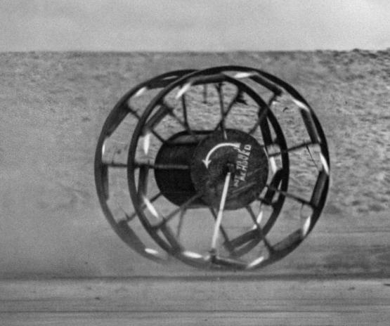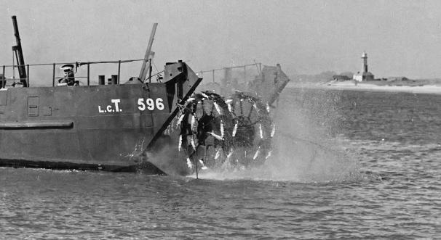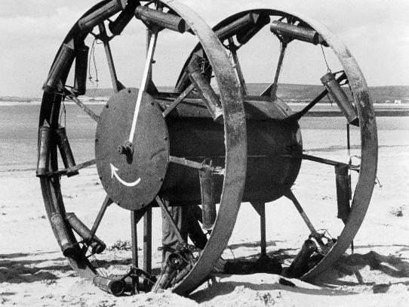
Figure 1
<資料・画像出展>
https://upload.wikimedia.org/wikipedia/commons/a/a4/Grand_Panjandrum_IWM_FLM_1627.jpg
https://www.smartage.pl/wp-content/uploads/2026/03/2-4.jpg
https://www.smartage.pl/wp-content/uploads/2026/03/4-4.jpg

約2トンの炸薬を輸送・投射できるのがどれ程凄いかと言うと、下記の巨大な対地下爆弾の搭載炸薬が約2トン＋。

GBU-57A/B MOP
炸薬質量：2,423 kg

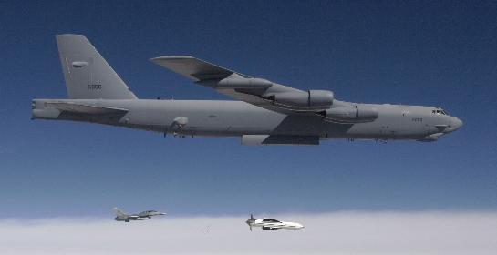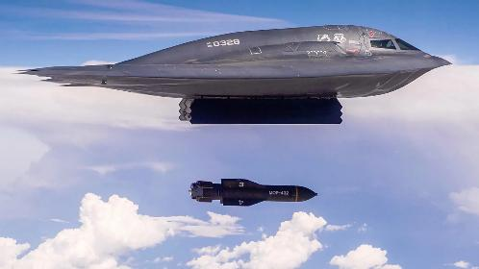
Figure 2
<資料・画像出展>
https://upload.wikimedia.org/wikipedia/commons/2/2c/B-52_releases_the_MOP_during_a_weapons_test.jpg
https://www.twz.com/wp-content/uploads/2025/02/massive-ordnance-penetrator-bomb-testing.jpg

しかし当然、理想通りには動作しない。下記の通り、まともに走行できず、失敗兵器、人々に愛される珍兵器となってしまった。
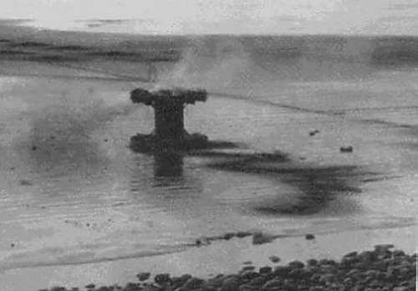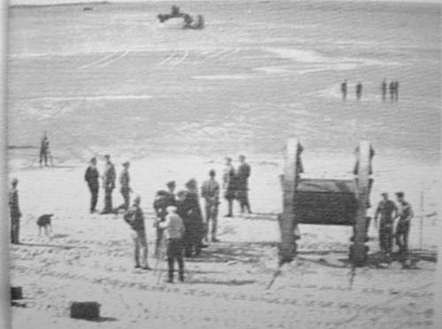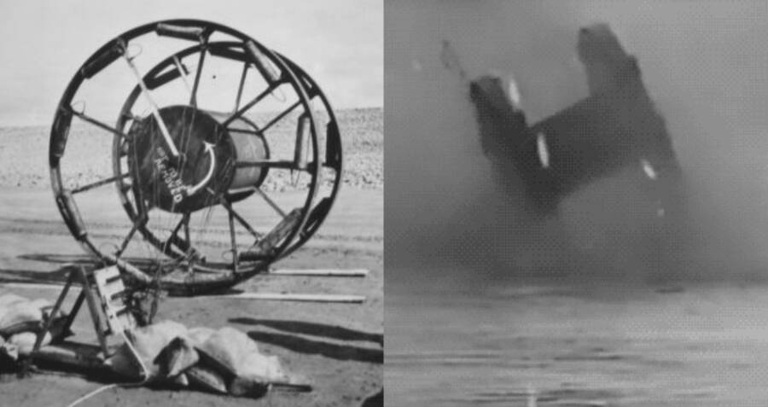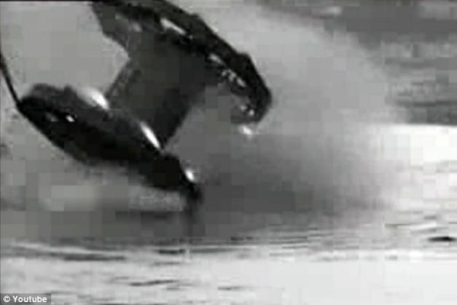
Figure 3
<資料・画像出展>
https://upload.wikimedia.org/wikipedia/commons/e/e4/The_Great_Panjandrum.jpg
https://upload.wikimedia.org/wikipedia/commons/a/a7/Panjandrum_at_rest.jpg
https://allthatsinteresting.com/wordpress/wp-content/uploads/2022/12/panjandrum-test-fail.jpg
https://www.nevingtonwarmuseum.com/uploads/9/1/7/5/9175276/nevington-panjandrum1.jpg

きっかけ/取っ掛かり
- 2026年の初頭、パンジャンドラムの精巧なプラモデルが発売された。
- 今年発売が決定したゲーム「エースコンバット８」、これに超大型陸戦兵器の登場が示された。
  - 地上を走行する強大な装甲を有した巨大車両、上方空間、遠方を制圧する大量の砲戦火器。この兵器にとって、走行機器が集まり、火線を届けにくい下方・足元が弱点であるのは明白。
  - ここでパンジャンドラムは、有効かもしれない対抗手段の１つに成り得る筈。

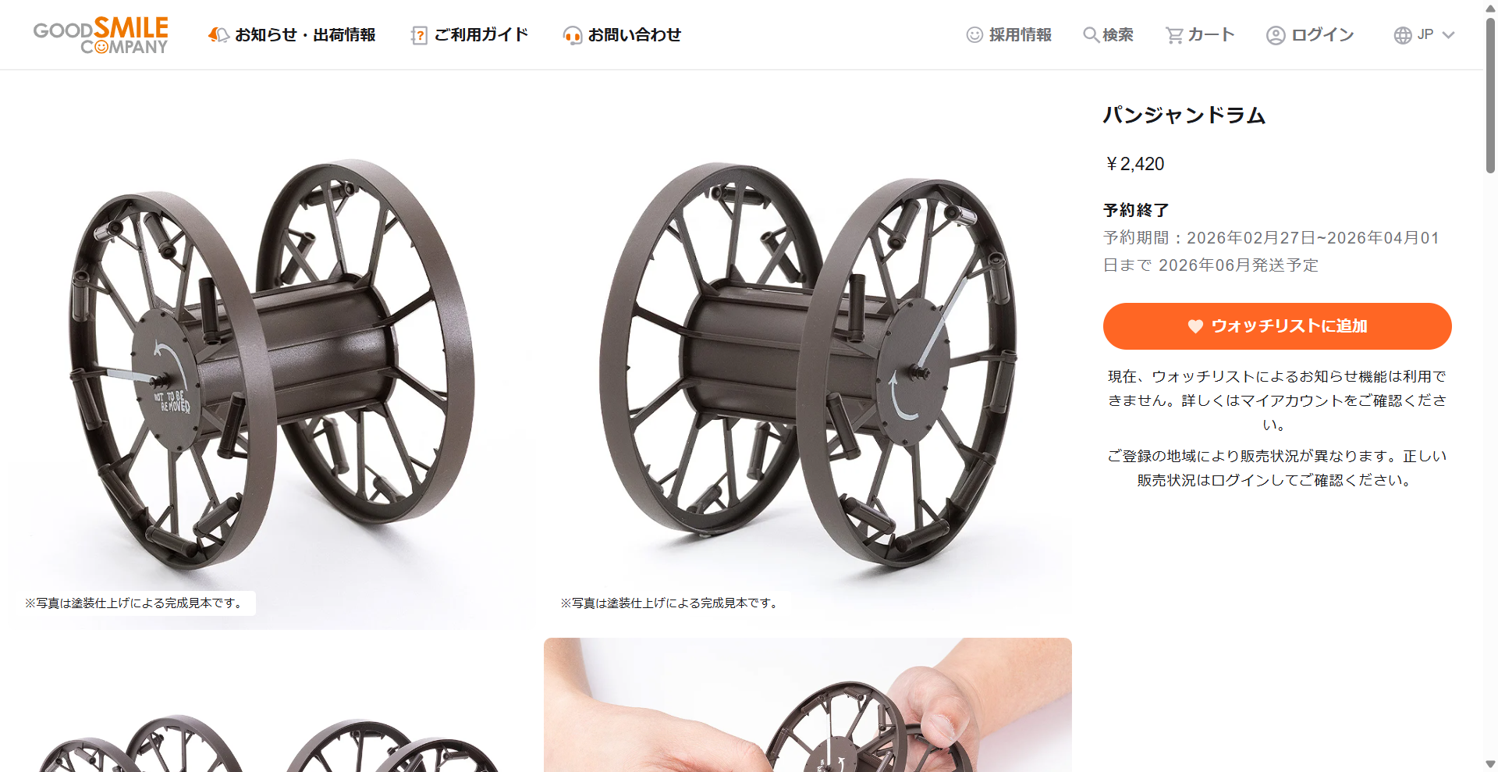
Figure 4
<資料・画像出展>
https://www.goodsmile.com/ja/product/1143572/%E3%83%91%E3%83%B3%E3%82%B8%E3%83%A3%E3%83%B3%E3%83%89%E3%83%A9%E3%83%A0?srsltid=AfmBOookawztc1Uo1RYa06ABxT9ntsRTj3lgdwQbEKC7dQhBUCBwa7w7

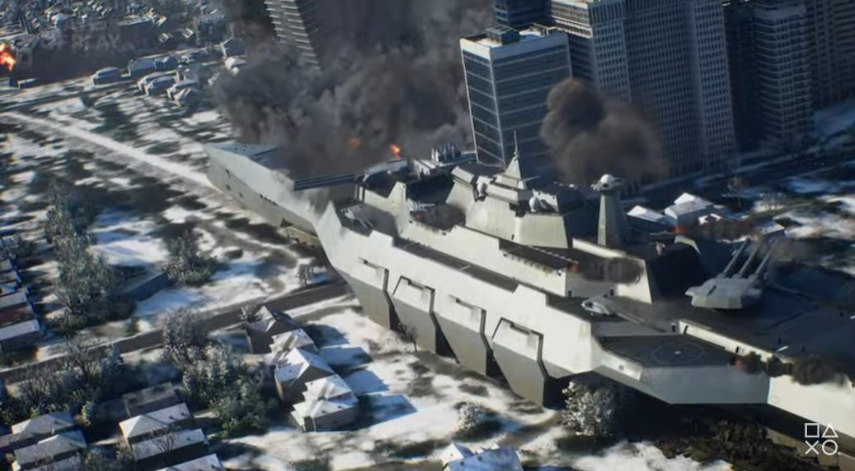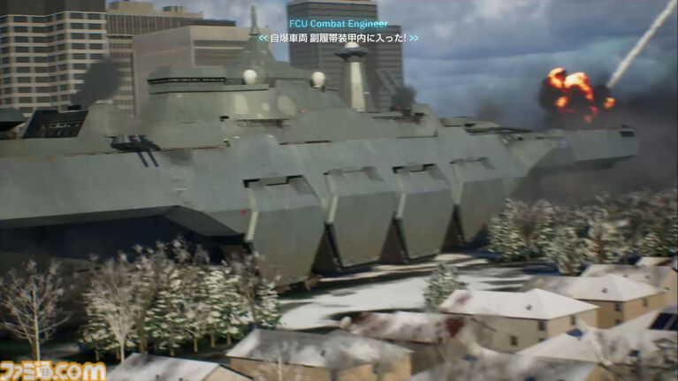
Figure 5
<資料・画像出展>
https://www.gamespark.jp/article/2026/06/03/167315.html
https://www.famitsu.com/article/202606/76338

最終的に目指すところと道筋

第1段階：パンジャンドラムの基本機能を1DCAEで簡略化してシミュレートする。

第2段階：そのままではパンジャンドラムには致命的欠点が有る事をシミュレーションにより示す。
次段階を行うには、まずパンジャンドラムが抱えていた欠点を十分にシミュレート、再現しなければならない。
- 地面が平坦均一でなければ進路を、場合によっては走行自体を維持できない。
- 推力発生装置である、ロケットにばらつきが生じると安定した走行を維持できない。

第３段階：欠点を補う改良を提案し、シミュレートによりその妥当性、実現性を検討する。これにより、成熟度が高まった現代の技術を盛り込む事でパンジャンドラムをこの世界に復活させる。
- パッシブなサスペンション
- アクティブな重心移動
- 推力発生装置の推力制御
etc

1D modeling全体方針
- Modelica.Mechanics.Multibodyライブラリを極力活用する。
  - Multibodyを用いるのはあくまで3次元空間内の剛体の3DoF運動をシミュレートするため。
  - 接触、衝突などは支配的なものだけを簡略化してモデル化し、厳密な3次元詳細モデル化は行わない。
  - Modelica.Mechanics.Translational、Modelica.Mechanics.Rotationalも極力活用する。
- 結果をanimation表示で可視化する。
- Modelica.Mechanics.Multibodyでは足りない機能があればコンポーネントを自作し、ライブラリ化する。

modeling第1弾：ディスク状物体の地面との接触、鉛直方向の力による挙動をシミュレートする

- 回転する車輪の地面との接触判定を簡略化して実装する。
- 地面との接触点で生じる地面に垂直な力を実装する。
- 地面との接触点で生じる地面に平行な力は今回はまだ実装しない。

重力
垂直抗力
回転
車輪が回転し、どのような姿勢状態にあっても、淵上の最も高度が低い点が地面と接触し、力を受ける
摩擦力（接触点に生じる地面と平行な力）は、今回はまだ実装しない。
Figure 6

Modelica Diagram

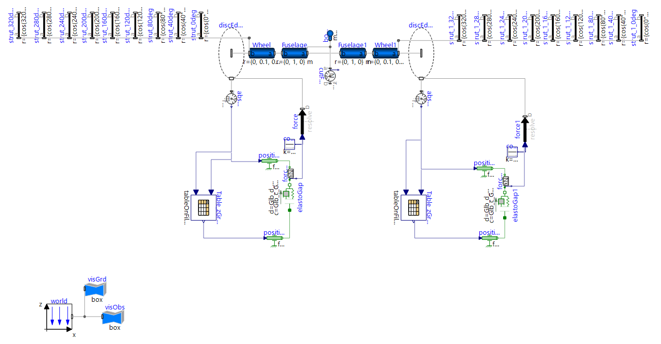
[8] 地面上の物体のanimation
[2 ]パンジャンドラム本体。
胴体＝円筒２つ
各車輪＝円筒１つ
[1] 車輪部分のスポーク。
後にここにロケット推進器を取り付ける。
[3] 自作コンポーネント；車輪の淵のうち、最も下に位置する点の位置を算出し、力をやりとりするためのコンポーネント。
[4] 地面との接触を代表するconnector
[5] 地面からの垂直抗力
[7] 地面との接触、垂直抗力の発生を1D translationalのelastGapで代表する。
[6] z=f(x,y) tableで地面の凸凹を表現する。
Figure 7

自作コンポーネント
3次元空間中に傾き等姿勢を持ち、回転している状態のディスクの、最も下＝地面に近い位置を取得し、またそこから車両本体への力を受け取るコンポーネント。
本コンポーネントはライブラリ化し、githubにオープンソースで公開している。

[コンポーネントモデル公開情報]
ライブラリ: GroundVehicleDynamics
ライブラリURL: https://github.com/zeta-plusplus/GroundVehicleDynamics
ライブラリ内path: GroundVehicleDynamics.Components.DiscEdgeBottomTranslation

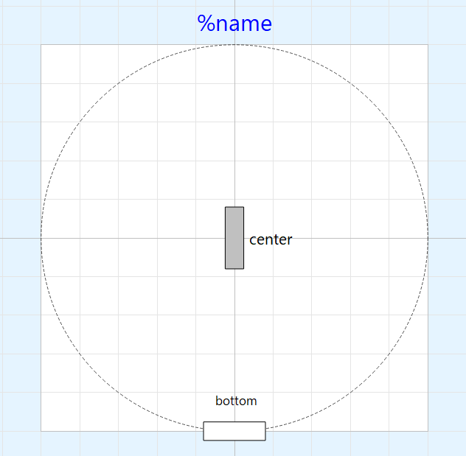
frame connector
disk中央
frame connector
disk淵かつ最もz座標が小さい点
原点O
$\overset{→}{p_{min}}$
$R\vec{r_{min}}$
$\overset{→}{c}$
Figure 8

$$\vec{r_{min}}=\frac{-\vec{e_{z}}+(a∙\vec{e_{z}})a}{\left\|-e_{z}+(a∙\vec{e_{z}})a\right\|}$$ | Equation 1
$$\vec{p_{min}}=\vec{c}+R\vec{r_{min}}$$ | Equation 2
ここで、
$\vec{a}$: ディスク中心軸の単位ベクトル
$\vec{e_{z}}$: 基底ベクトル、 $\left[\begin{matrix}0 & 0 & 1\end{matrix}\right]$

計算実行

初期条件
- 水平姿勢（地面に置いた時と同じ姿勢）。
- 車輪下端を0.5 [m] 地面から浮かせた状態から落下させる。
- 地面との摩擦を加えるとx軸方向に前進する向きに回転を与える。
- 右車輪側には段差を与える。
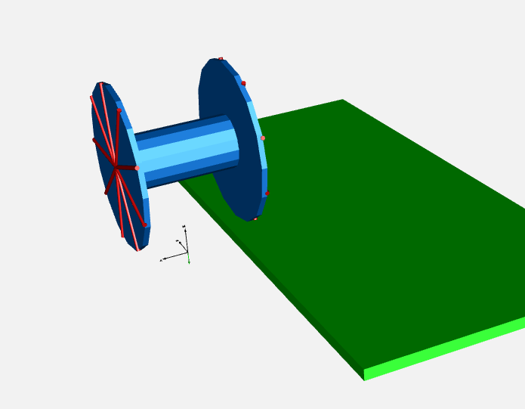
Figure 9

実行結果

アニメーション出力
まずはグラフ表示よりもアニメーション表示が最も解り易いのでそれを見ていく。

回転無しで落下させた場合の挙動

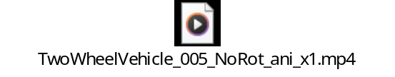

回転有りで落下させた場合の挙動

- 1倍速
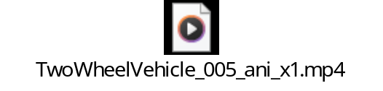

- 0.2倍速
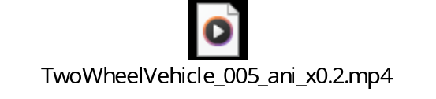

車輪下端位置のz座標

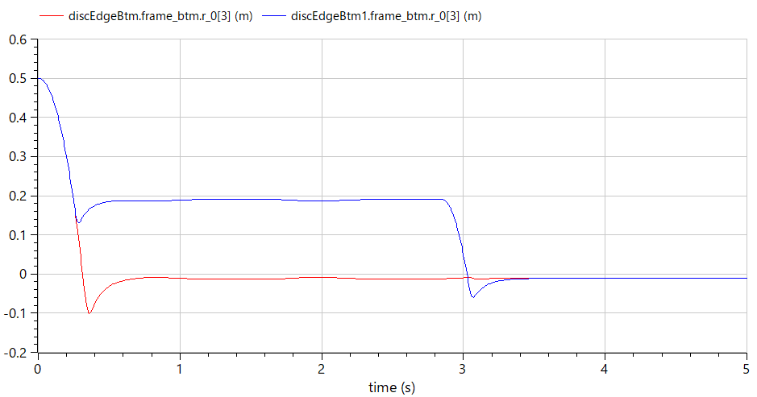
Figure 10

地面から車輪への垂直抗力

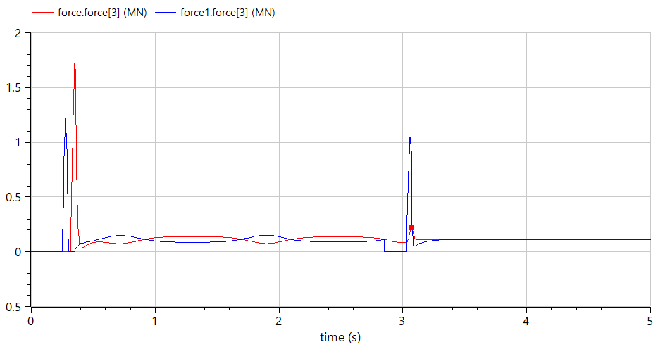
Figure 11

<end of article>

